**青海省生态环境保护督察信息化管理系统**

# 系统bug修改

1. 青海省生态环境保护督察—系统首页弹窗消失。

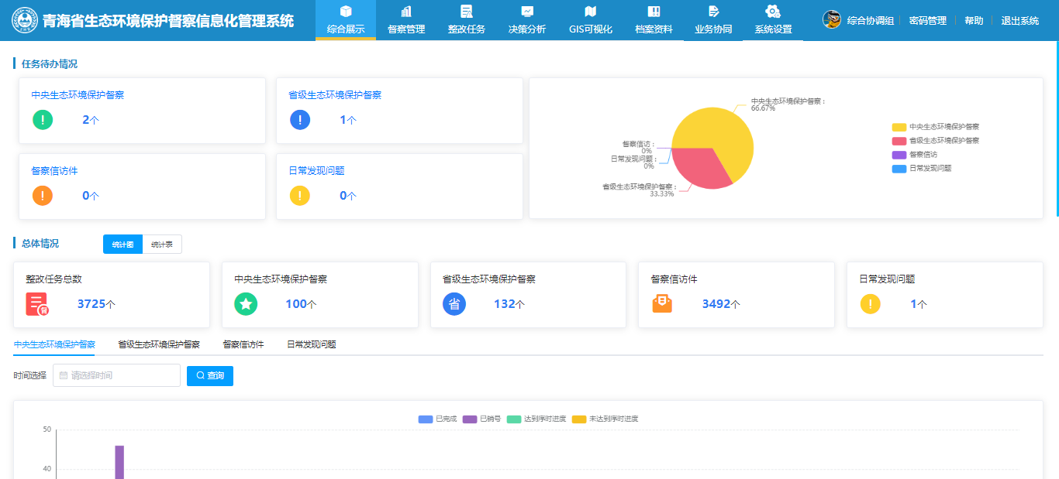

原系统中的弹窗参考如下（弹窗在综合展示页面浮动，点击“关闭”可关闭）：

